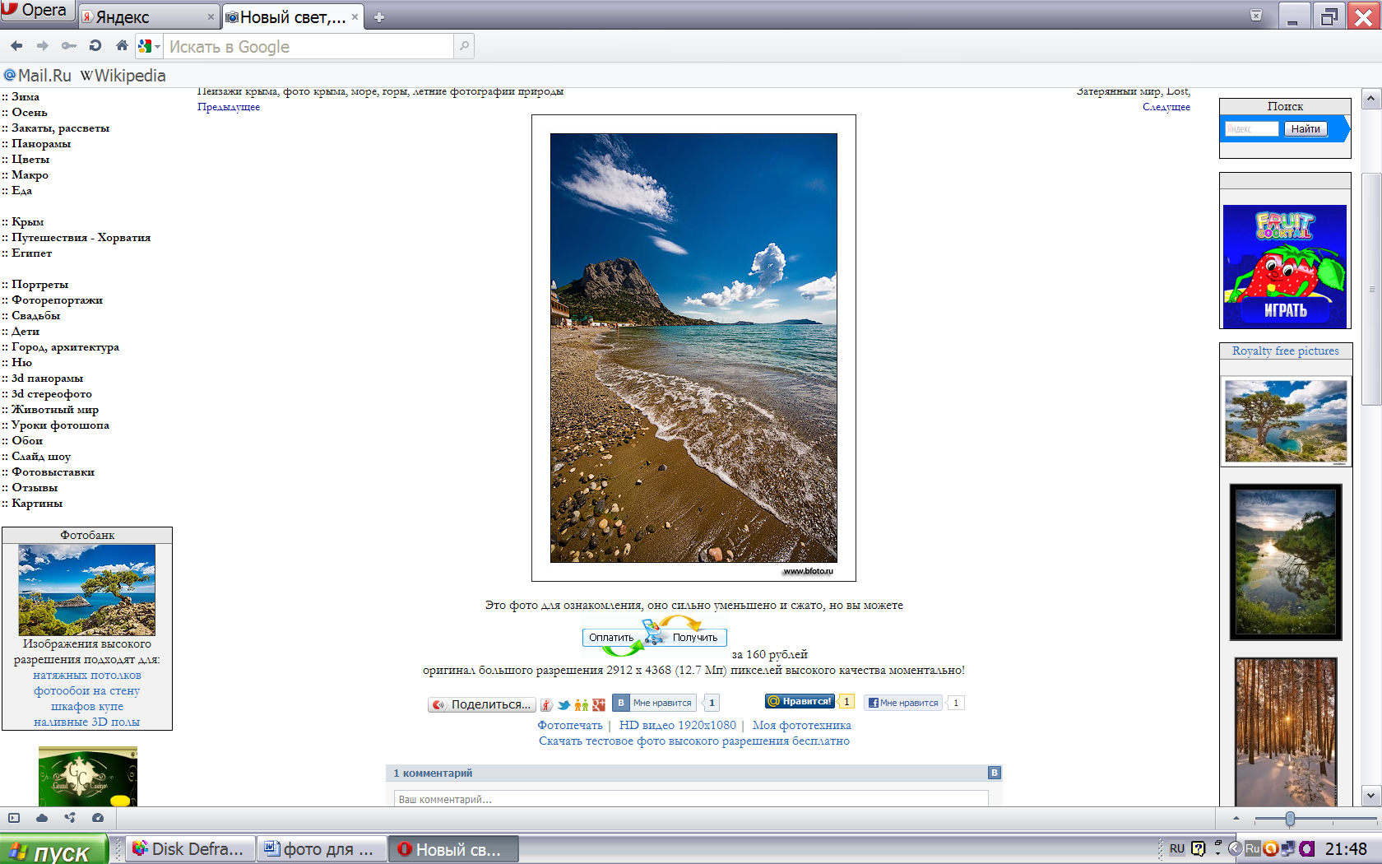
О ЛЮБВИ
Афоризмы и изречения
известных людей
РАБОЧИЕ МАТЕРИАЫ, КОТОРЫЕ МОЖНО ИСПОЛЬЗОВАТЬ
ПРИ ПРОВЕДЕНИИ ИГР.
ИГРА 3


Любовь — та же радость, она, как солнечный луч, светит живущему, сквозь все страдания, горести, неудачи и заботы. Э. Тельман

Быть любимым — это больше, чем быть богатым, ибо быть любимым означает быть счастливым.
К. Тилье

Любовь — самая сильная из всех страстей, потому что она одновременно завладевает головою, сердцем и телом. Ф. Вольтер

Истинная любовь не знает меры и границ.
Проперций

Любовь смиряет гордые сердца, учит высокомерных снисхождению, но главное ее свойство — все возвышать и облагораживать. Майн Рид

Истинная любовь очищает, возвышает всякого человека, совершенно преобразует его.
Н. Г. Чернышевский

Любить глубоко — это значит забыть о себе.
Ж.-Ж. Руссо

Дружба и любовь, два великих чувства, совершенно изменяют человека. Жан Поль

Любовь столь всесильна, что перерождает и нас самих
Ф.М.Достоевский

Любовь может изменить человека до неузнаваемости. Теренций

Любовь придает благородство даже и тем, которым природа отказала в нем. В.Шекспир
Страсти придают ума самым глупым людям и делают глупыми самых умных. Сенека

Любовь частоотнимает разум у того, кто егоимеет, и даёт тем, у кого его нет. Д.Дидро

Самый умный мужчина становится глупцом, когда он любит; самая пустая девушка, полюбив, становится умною. М.Сафир

Самое большое счастье в жизни — это уверенность, что тебя любят. В.Гюго

Ничто так не покоряет, не смягчает мужского сердца, как сознание, что его любят.
Г.Сенкевич

То, что мы испытываем, когда бываем влюблены, быть может, есть нормальное состояние. Влюбленность указывает человеку, каким он должен быть. А.П.Чехов

Только влюбленный имеет право на звание человека.
А. А. Блок
Уверенность в том, что ты любим, смягчает страдание разлуки. Последнее «прости» даже теряет свою горечь, когда в нём еще слышится отзвук любви. Д. Аддисон

Кто не знал любви, тот всё равно, что не жил.
Ж. Мольер

Тот, кто никогда не искал ни дружбы, ни любви, в тысячу раз беднее того, кто их обеих утратил.
Жан Поль

Любовь — единственная страсть, не признающая ни прошлого, ни будущего. О. Бальзак

В человеке заложена вечная, возвышающая его потребность любить. А. Франс

Любовь соединяет в себе все добрые качества человека.
О. Бальзак

Любовь сильна, как молния, но без грому проницает, и самые сильные ее удары приятны.
М. В. Ломоносов

Все страсти вообще заставляют нас делать ошибки, но самые смешные из них заставляет нас делать любовь. Ф. Ларошфуко

Любовь — интереснейшая и самая простительная из всех человеческих слабостей.
Ч. Диккенс
Истинная любовь не знает пресыщения. Будучи всецело духовной, она не может охладиться.
В. Гюго

Существуют разные лекарства от любви, но нет ни одного надежного. Ф.Ларошфуко

Любовь подобна кори: чем позже приходит, тем опаснее. Д. Джеррольд

Любовь возникает внезапно и безотчетно. Довольно одной привлекательной черты, чтобы поразить сердце и решить нашу судьбу. Ж. Лабрюйер

Любовь— как дерево; она вырастает сама собой, пускает глубоко корни во все наше существо и нередко продолжает зеленеть и цвести даже на развалинах нашего сердца. В. Гюго

Любовь подобна эпидемической болезни; чем больше мы ее боимся, тем беззащитней мы перед ней.
Н. Шамфор

Любовь – восхитительный цветок, но требуется отвага, чтобы подойти и сорвать его на краю ужасной пропасти. Стендаль
Одинокий представляет собою только тень человека, а кто не любим, тот везде и среди всех одинок. Ж. Санд

Того, кто грешной страстью не влеком,
Сравню я с пересохшим ручейком.
Все ручейки звенят, стремятся к морю,
А он в пустыне занесен песком.
Мирза-Шафи

Как день, светла, но непонятна,
Вся — явь, но — как обрывок сна,
Она приходит с речью внятной,
И вслед за ней всегда весна.
А. А. Блок

Радость и горе, волнение дум,
Сладостной мукой встревоженный ум,
Трепет восторга, грусть тяжкая вновь,
Счастлив лишь тот, кем владеет любовь.
И. Гёте

Любовь — глубокой нежности полна,
В соблазнах, в горестях закалена.
Крепка в разлуке, вдалеке горда,
Все та же — чудо — долгие года.
Д. Байрон

Любовь — над бурей поднятый маяк,
Не меркнущий во мраке и тумане,
Любовь — звезда, которою моряк
Определяет место в океане.
В. Шекспир

ИМЕННОЙ УКАЗАТЕЛЬ

Тельман Эрнст (1886-1944) деятель немецкого народного движения
Тилье Клод (1801-1844) – французский писатель
Вольтер (1694-1778) – французский писатель
Проперций Секст (около 50 до н.э – до н.э..) древнеримский поэт
Майн Рид (1818-1883) – английский писатель
Чернышевский Н. Г. (1828-1889) литературный критик
Руссо Ж.-Ж. (1712-1778) – французский писатель
Жан Поль (1763-1825) – немецкий писатель
Достоевский Ф.М. (1821-1881) – русский писатель
Теренций Публий (около 195 до н.э.) древнеримский комедиограф
Шекспир Вильям. (1564-1616) – английский поэт
Сенека (около 4 до н.э – 15 н.э) римский писатель
Дидро Дени. (1713-1784) – французский писатель
Сафир Мориц- Готлиб (1795-1858) – австрийский писатель.
Гюго В. (1802-1885) – французский писатель
Сенкевич Генрих. (1846-1916) – польский писатель
Чехов А.П. (1860-1904) – русский писатель
Блок А. А. (1880-1921) – русский поэт
Аддисон Д. (1672-1719) – английский писатель
Мольер Ж. (1622-1672) – французский драматург
Бальзак О. (1799-1850) – французский писатель
Франс А. (1844-1924) – французский писатель
Ломоносов М. В. (1711-1765) – русский учёный, поэт
Ларошфуко Ф. (1613-1696) – французский писатель
Диккенс Ч. (1812-1870) – английский писатель
Джеррольд Д. (1803-1857) – английский драматург
Лабрюйер Ж. (1645-1680) – французский писатель
Гюго В. (1802-1885) – французский писатель
Шамфор Н. (1741-1794) – французский писатель
Стендаль (1783-1842) – французский писатель
Санд Ж. (1804-1876) – французская писательница
Мирза-Шафи (1796-1852) – азербайджанский поэт
Гёте И. (1749-1832) – немецкий поэт
Байрон Д. (1788-1824) – английский поэт

